《安全评价报告信息公布表》
机构名称 | 重庆市安全生产科学研究有限公司 |  |  |  |  | 资质证号 |  |  |  | APJ-（渝）-001
委托单位 | 中石化重庆涪陵页岩气勘探开发有限公司
项目名称 | 涪陵页岩气田平桥区块涪茅4HF井钻井工程安全预评价
项目类别 | √预评价 □现状评价 □验收评价 □其他
所属业务类别 |  | 石油天然气开采
安全评价过程控制情况
安全评价项目管理 | 项目组组长 |  |  |  | 技术负责人 |  |  |  |  |  | 过程控制负责人
安全评价项目管理 | 唐波 |  |  |  | 陈美宝 |  |  |  |  |  | 冯皓
编制过程 | 报告编制人 |  |  | 报告提交日期 |  |  |  | 报告审核人 |  |  |  | 报告审批人
编制过程 | 罗刚 |  |  | 2021.1 |  |  |  | 蔡治勇 |  |  |  | 蔡治勇
姓 名 | 认定专业 |  | 安全评价师从业识别卡/证书编号 |  |  |  |  | 注册安全工程师  注册证号 |  |  |  |  | 是否专职
唐波 | 机械 |  | 035894 |  |  |  |  | - |  |  |  |  | 是
罗刚 | 消防 |  | 035523 |  |  |  |  | - |  |  |  |  | 是
张郑平 | 电气 |  | 035874 |  |  |  |  | - |  |  |  |  | 是
雷楠 | 油气储运 |  | 035553 |  |  |  |  | - |  |  |  |  | 是
蒋平 | 采油 |  | 030718 |  |  |  |  | - |  |  |  |  | 是
李伟 | 机械、安全 |  | 020783 |  |  |  |  | - |  |  |  |  | 是
蔡治勇 | 热能与动力；火工 |  | 003832 |  |  |  |  | 0074134 |  |  |  |  | 是
冯皓 | 机械 |  | 019237 |  |  |  |  | 0177668 |  |  |  |  | 是
陈美宝 | 冶金、机械 |  | 016795 |  |  |  |  | 0100948 |  |  |  |  | 是
项目简介 | 涪茅 4HF 井位于重庆市南川区水江镇大燕村，构造位置为四川盆地川东高陡褶皱带万县复向斜平桥区块平桥断背斜，涪茅 4HF 井别为评价井，井型为水平井，设计井深：A靶点垂深1089.00m，B靶点垂深1121.00m，水平段长993.32m。  涪茅 4HF 井在平桥区块的 193#平台上扩建，采用ZJ40型钻机进行钻井作业, 井身结构采用 “导管+二开次”，完井采用套管射孔方式。井口位置部署在原193#平台入场方向的右侧，距离原平台上的排井间距为 12 m，钻机的循环系统摆放在平台上平桥 1 井一侧。井场内布置有机房基础、泥浆泵基础、循环罐基础、灰罐基础、油罐基础和药平台等。  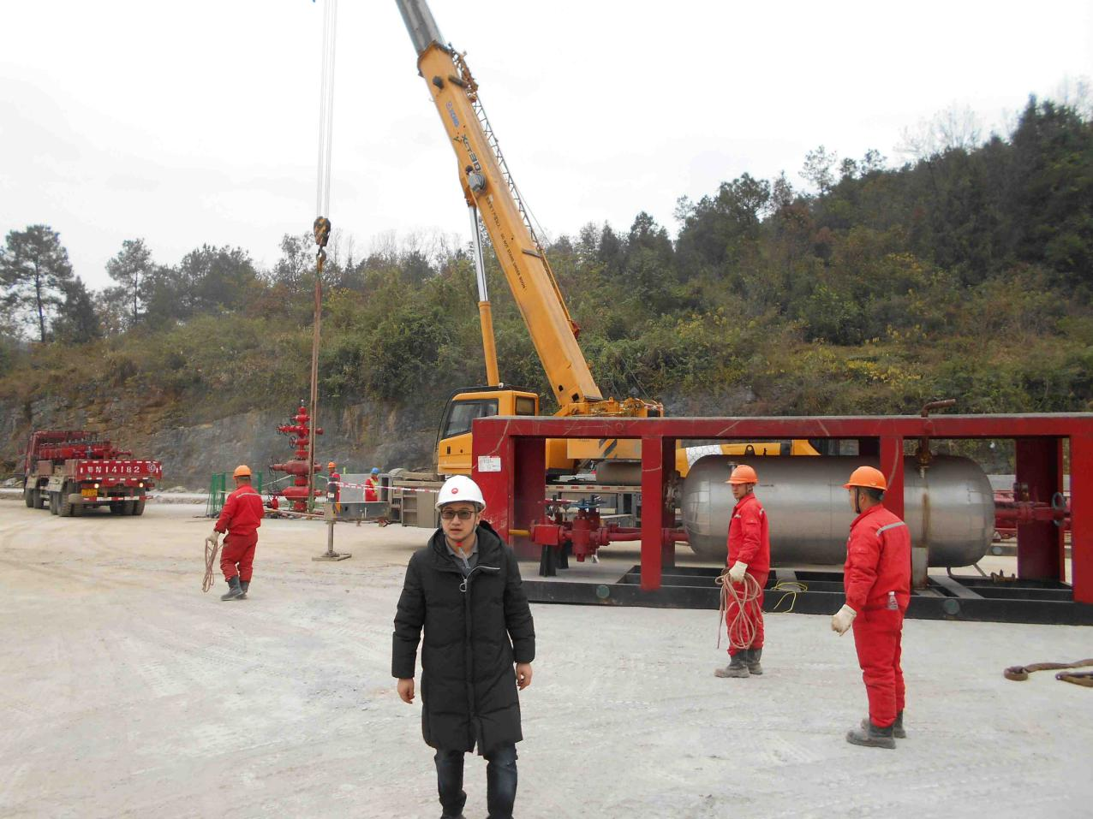
现场开展工作情况 | 勘验人员 |  | 勘验时间 |  |  |  | 勘验任务 |  | 勘验中的问题
现场开展工作情况 | 唐波、罗刚 |  | 12.18 |  |  |  | 初勘 |  | 井口南侧75m处有高压线，南侧246m处为重庆市博双建材有限公司；井口北侧为自然山体，距北侧360m处为重庆市吉鑫再生资源有限公司；东侧260m处为工艺区；西侧64m处为乡村道路；距东南侧1.8km处为南涪铁路、3.3km处为G65包茂高速公路、铁路与高速路之间为水江县城，500m范围无人口密集性、高危性场所，周边无采矿区。放喷池位于井场东侧，距离井口127m，满足标准规定75m以上的距离要求。

